

**TRƯỜNG ĐẠI HỌC SƯ PHẠM KỸ THUẬT VĨNH LONG**

**KHOA CÔNG NGHỆ THÔNG TIN**

-----🙞🙜🕮🙞🙜-----

BÁO CÁO MÔN HỌC

PHÁT TRIỂN HỆ THỐNG THƯƠNG MẠI ĐIỆN TỬ

**XÂY DỰNG WEBSITE**

**BÁN VẬT LIỆU XÂY DỰNG**

Sinh viên thực hiện:

NGUYỄN TÚ TOÀN 14004096

NGUYỄN THANH TÙNG 14004104

Giáo viên hướng dẫn: Trần Thu Mai

Vĩnh Long, tháng 06, năm 2018

**TRƯỜNG ĐẠI HỌC SPKT VĨNH LONG**

**KHOA CÔNG NGHỆ THÔNG TIN**

**PHIẾU GIAO ĐỀ TÀI MÔN HỌC**

**-&-**

Tên đề tài: Xây dựng Website bán vật liệu xây dựng

Tên sinh viên: Nguyễn Thanh Tùng

Nguyễn Tú Toàn

Phương pháp đáng giá: Báo cáo trước hội đồng Chấm thuyết minh

Ngày giao đồ án: ngày...... tháng 06 năm 2018

Ngày hoàn thành đồ án: ngày.......tháng 06 năm 2018

Sinh viên thực hiện đồ án: 2

Họ và tên sinh viên Mã số sinh viên

Nguyễn Thanh Tùng 14004104

Nguyễn Tú Toàn 14004096

Vĩnh Long, ngày ..... tháng 06 năm 2018

Trưởng Khoa/Bộ môn Người hướng dẫn

(Ký và ghi rõ họ tên) (Ký và ghi rõ họ tên)

**Trần Thu Mai**

|  |  |
| --- | --- |
| TRƯỜNG ĐẠI HỌC SPKT VĨNH LONG  **KHOA CÔNG NGHỆ THÔNG TIN** | **CỘNG HÒA XÃ HỘI CHỦ NGHĨA VIỆT NAM**  **Độc lập – Tự do – Hạnh phúc** |

**NHẬN XÉT CỦA NGƯỜI HƯỚNG DẪN KHOA HỌC**

Tên ngành: . Mã ngành:

Trình độ: Khóa học:

Họ và tên sinh viên: MSSV:

Họ và tên sinh viên: MSSV:

CB hướng dẫn: Đơn vị:

Học hàm, học vị:

Nơi công tác:

**Tên đề tài**:

**NỘI DUNG NHẬN XÉT**

**I/ Đánh giá chung về đồ án:**

Hình thức trình bày bản thuyết minh; nội dung thực hiện tốt theo yêu cầu đề tài; nắm vững những vấn đề liên quan đề tài; tính ứng dụng thực tiễn (phạm vi và mức độ ứng dụng, khả năng phát triển, tính mới, tính sáng tạo, độc đáo...)

...........................................................................................................................................

...........................................................................................................................................

...........................................................................................................................................

**II/ Tinh thần, thái độ của sinh viên:**

Thái độ làm việc và thời gian thực hiện đề tài đúng tiến độ; tự chủ trong việc thực hiện đề tài.

...........................................................................................................................................

...........................................................................................................................................

...........................................................................................................................................

**III/ Kết luận:**

Đồng ý (hoặc Không đồng ý) cho phép sinh viên được báo cáo đồ án cơ sở ngành.

...........................................................................................................................................

...........................................................................................................................................

Vĩnh Long ngày .... tháng 06 năm 2018

Người hướng dẫn

Trần Thu Mai

**LỜI CẢM ƠN**

Để hoàn thành báo cáo “**Xây dựng Website bán vật liệu xây dựng**”. Đầu tiên nhóm em xin gửi lời cảm ơn đến trường Đại học Sư Pham Kỹ Thuật Vĩnh Long đã tạo điều kiện để chúng em học tập và nghiên cứu hoàn thành báo cáo.

Chúng em xin gửi lời cảm ơn, tri ân chân thành đến cô Trần Thu Mai giáo viên hướng dẫn báo cáo. Cảm ơn cô đã tận tình hướng dẫn chúng em hoàn thành báo cáo trong suốt thời gian qua.

Mặc dù đã cố gắng nỗ lực thực hiện đề tài với quyết tâm cao nhưng chắc hẳn đề tài không thể tránh khỏi những thiếu sót. Nhóm em rất mong nhận được những ý kiến đóng góp ý kiến của thầy cô để đề tài của chúng em ngày càng hoàn thiện và hướng tới áp dụng thực tế hơn.

Nhóm em xin chân thành cảm ơn!

Vĩnh Long, ngày … tháng 06 năm 2018

Sinh viên thực hiện:

Nguyễn Thanh Tùng

Nguyễn Tú Toàn

**MỤC LỤC**

**CHƯƠNG I. TỔNG QUAN ĐỀ TÀI** 13

1. Lí do chọn đề tài 13

2. Hướng tiếp cận của đề tài 13

3. Ưu nhược điểm của đề tài: 13

4. Ý nghĩa lí luận và ý nghĩa thực tiễn của đề tài: 14

**CHƯƠNG II: CƠ SỞ LÝ THUYẾT** 15

2.1. Tổng quan về thương mại điện tử 15

2.1.1. Giới thiệu về thương mại điện tử 15

2.1.2. Các loại hình thương mại điện tử 15

2.1.3. Lợi ích của thương mại điện tử 15

2.2. Tổng quan về ASP.NET 16

2.2.1. Giới thiệu về ASP.NET 16

2.2.2. Những ưu điểm nổi bật của ASP.NET 16

2.3.Tổng quan về NET Framework 17

2.4. Tổng quan về SQL Server 19

2.4.1. Giới thiệu về SQL Server 19

2.4.2. Đặc điểm của SQL Server 19

2.4.3. Ưu điểm của SQL trong thiết kế web 19

2.5. Đặc tả về hệ thống 20

**CHƯƠNG III: PHÂN TÍCH THIẾT KẾ HỆ THỐNG VÀ CSDL** 22

1.Yêu cầu hệ thống 22

2.Yêu cầu chức năng 22

2.1 Chức năng quản lý người dùng: 22

2.2 Chức năng quản lý bài viết 22

2.3 Chức năng mua hàng 22

2.4 Chức năng tìm kiếm 22

3.Phân tích Use Case 23

4.Cơ sở dữ liệu. 25

5.Các bảng CSDL. 25

5.1.Bảng tài khoản người quản trị: 25

5.2.Bảng tài khoản người dùng: 26

5.3.Bảng tin mới: 26

5.4.Bảng nhà sản xuất: 26

5.5.Bảng danh mục: 27

5.6.Bảng danh mục sản phẩm: 27

5.7.Bảng sản phẩm: 27

5.8.Bảng tài khoản khách hàng: 28

6.Sơ đồ phân cấp chức năng. 29

6.1 Sơ đồ phân cấp chức năng hệ thống 29

6.2 Sơ đồ phân cấp chức năng khách hàng 29

6.3 Sơ đồ phân cấp chức năng admin 30

**CHƯƠNG IV: ĐẶC TẢ GIAO DIỆN** 31

1. Giao diện trang chủ dành cho khách hàng: 31

1.1. Chức năng của thanh menu 32

1.2. Giao diện menu Danh mục sản phẩm: 33

1.3. Giao diện menu Thông tin: 33

1.4. Giao diện menu Trợ giúp trực tuyến: 34

1.5. Giao diện menu Thống kê: 35

1.6. Giao diện khung chat online: 35

1.7. Giao diện sản phẩm bán chạy: 36

1.8. Giao diện trang sản phẩm: 36

1.9. Giao diện chi tiết sản phẩm 37

1.10. Giao diện trang giỏ hàng: 37

1.11. Trang tin tức 38

1.12. Trang tìm kiếm: 40

1.13. Trang liên hệ: 41

1.14. Giao diện trang Đăng nhập: 42

1.13 Giao diện trang Đăng ký: 42

2. Giao diện dành cho ban quản trị. 43

2.1 Giao diện trang Đăng nhập: 43

2.2 Giao diện trang chủ của admin: 43

2.3 Giao diện trang quản lý tài khoản: 44

2.4 Giao diện trang Quản lý bài viết: 46

2.5 Giao diện trang quản lý sản phẩm: 48

2.5 Giao diện trang quản lý đơn hàng: 50

**CHƯƠNG V: THỬ NGHIỆM VÀ ĐÁNH GIÁ CHƯƠNG TRÌNH**. 51

1. Cài đặt: 51

2. Thử nghiệm: 51

3. Đánh giá: 51

CHƯƠNG VI: KẾT LUẬN VÀ HƯỚNG PHÁT TRIỂN 52

TÀI LIỆU THAM KHẢO 53

**DANH MỤC CÁC BẢNG**

Bảng 1: Bảng tài khoản người quản trị

Bảng 2: Bảng tài khoản người dùng

Bảng 3: Bảng tin mới

Bảng 4: Bảng nhà sản xuất

Bảng 5: Bảng danh mục

Bảng 6: Bảng danh mục sản phẩm

Bảng 7: Bảng sản phẩm

Bảng 8: Bảng tài khoản khách hàng

# 

**DANH MỤC CÁC HÌNH VẼ**

Hình 3.1:Diagram

Hình 3.2: Sơ đồ phân cấp chức năng hệ thống

Hình 3.3: Sơ đồ phân cấp chức năng khách hàng

Hình 3.4: Sơ đồ phân cấp chức năng admin

Hình 4.1: Giao diện trang chủ

Hình 4.2: Giao diện thanh menu

Hình 4.3: Giao diện menu danh mục sản phẩm

Hình 4.4: Giao diện menu thông tin

Hình 4.5: Giao diện menu trợ giúp trực tuyến

Hình 4.6: Giao diện gởi Email

Hình 4.7: Giao diện menu thống kê

Hình 4.8: Giao diện hỗ trợ trực tuyến

Hình 4.9: Giao diện sản phẩm bán chạy

Hình 4.10: Giao diện trang sản phẩm

Hình 4.11: Giao diện trang sản phẩm

Hình 4.12: Giao diện trang giỏ hàng

Hình 4.13: Giao diện trang tin tức

Hình 4.14: Giao diện trang tin tức chi tiết

Hình 4.15: Giao diện trang tìm kiếm

Hình 4.16: Giao diện trang tin tức

Hình 4.17: Giao diện trang đăng nhập

Hình 4.18: Giao diện trang đăng ký

Hình 4.19: Giao diện trang đăng nhập của ban quản trị

Hình 4.20: Giao diện của admin khi đăng nhập

Hình 4.21: Giao diện trang quản lý tài khoản

Hình 4.22: Giao diện trang chỉnh sửa tài khoản

Hình 4.23: Giao diện trang thêm tài khoản quản trị

Hình 4.24: Giao diện trang tài khoản khách hàng

Hình 4.25: Giao diện trang quản lý thông tin

Hình 4.26: Giao diện trang thêm thông tin

Hình 4.27: Giao diện trang quản lý trạng thái bài viết

Hình 4.28: Giao diện trang quản lý sản phẩm

Hình 4.29: Giao diện trang thêm sản phẩm

Hình 4.30: Giao diện chỉnh sửa sản phẩm

Hình 4.31: Giao diện trang quản lý đơn hàng

# 

**LỜI MỞ ĐẦU**

Ngày nay, cùng với sự phát triển của đất nước lĩnh vực công nghệ thông tin đã có những bước phát triển mạnh mẽ không ngừng và tin học đã trở thành chiếc chìa khóa dẫn đến thành công cho nhiều cá nhân trong nhiều lĩnh vực khác nhau. Công nghệ thông tin đã góp phần mang lại nhiều lợi ích mà không ai có thể phủ nhận được. Đặc biệt là trong lĩnh vực quản lý kinh tế, tin học đã góp phần tạo ra sự thay đổi nhanh chóng cho bộ mặt xã hội. Nhất là khi việc tin học hóa vào công tác quản lý, bán hàng là một trong những yêu cầu cần thiết đối với các doanh nghiệp hiện nay.

Những phần mềm quản lý giúp cho công việc quản lý của công ty trở nên nhanh chóng và dễ dàng, ngày nay công nghệ thông tin đã phát triển mạnh mẽ hơn nữa, Website ra đời không chỉ đáp ứng cho các khách hàng đến trực tiếp cửa hàng mua sản phẩm mà nó còn phục vụ cho những khách hàng ở xa. Không những thế, việc giới thiệu, quảng bá hình ảnh về cửa hàng, công ty được mở rộng trên quy mô lớn giúp cho việc kinh doanh, buôn bán, trao đổi tin tức thuận lợi hơn rất nhiều, mang lại hiệu quả kinh tế cao hơn và tạo uy tín trong lòng khách hàng.

Chính vì lợi ích mà Website mang lại mà các cửa hàng, công ty đã áp dụng nó để phát triển công việc kinh doanh và giới thiệu cửa hàng của mình. Trong số đó, xây dựng cũng là ngành sử dụng nhiều đến Website. Do vậy, nhóm em lựa chọn đề tài thiết kế Website bán vật tư xây dựng nhằm đưa đến cho khách hàng một địa điểm tin tưởng, tiết kiệm thời gian và chi phí khi lựa chọn những vật tư để xây dựng nên những ngôi nhà yêu thích của mình!

# 

# Chương I. TỔNG QUAN ĐỀ TÀI

## 1. Lí do chọn đề tài

Ngày nay, việc áp dụng Website trong việc phát triển kinh doanh của công ty trở nên rất phổ biến và hiệu quả, trong đó ngành vật tư xây dựng cũng có sử dụng nhiều đến Website để giới thiệu và quảng bá sản phẩm của cửa hang, công ty mình. Việc lên mạng tìm kiếm và mua sản phẩm trở nên khá gần gũi với các bạn trẻ ngày nay, đặc biệt là các bạn nữ. Bên cạnh đó, Website còn giúp giới thiệu hình ảnh công ty đến với mọi người. Do vậy, nhóm em quyết định thực hiện đề tài này với mong muốn đưa đến nhiều sự lựa chọn hơn cho khách hàng, và phát triển công ty trên quy mô lớn hơn.

## 2. Hướng tiếp cận của đề tài

Đề tài hướng đến các công ty vật tư xây dựng vừa và nhỏ có nhu cầu quảng bá và công nghệ hóa, hiện đại hóa công ty.

## 3. Ưu nhược điểm của đề tài:

Ưu điểm:

* Giới thiệu hình ảnh của công ty đến với mọi người.
* Giao diện thân thiện, dễ sử dụng.
* Tìm kiếm thông tin sản phẩm, thông tin khách hàng, thông tin nhà cung cấp nhanh chóng, dễ dàng.
* Thống kê bán hàng, nhập hàng, doanh thu, sản phẩm bán chạy nhất một cách nhanh chóng, chính xác.
* Cập nhật những thông tin mới nhất về giá cả cũng như các tin tức nóng hổi về tình hình vật tư trong nước đến với khách hàng.

Nhược điểm:

* Tốc độ xử lý còn chậm.
* Tính bảo mật chưa cao.

## 4. Ý nghĩa lí luận và ý nghĩa thực tiễn của đề tài:

- Giúp nhóm em hiểu rõ về quy trình và nghiệp vụ bán hàng trực tuyến.

- Tiếp cận và làm quen với các yêu cầu thực tế của công ty cho một Website bán hàng.

- Ứng dụng đề tài vào quá trình Bán hàng trực tuyến cho các công ty vừa.

- Nâng cấp Website để phục vụ các yêu cầu trong quá trình bán hàng của công ty.

# CHƯƠNG II: CƠ SỞ LÝ THUYẾT

## 2.1. Tổng quan về thương mại điện tử

### *2.1.1. Giới thiệu về thương mại điện tử*

-Thương mại điện tử là quá trình tiến hành một phần hay toàn bộ hoạt động thương mại thông qua những phương tiện điện tử hiện đại. Về bản chất, thương mại điện tử giống như thương mại truyền thống thông qua khái niệm “mua bán”. Tuy nhiên, bằng các phương tiện điện tử mới, các hoạt động giao dịch, quảng bá, thậm chí là thanh toán được thực hiện nhanh chóng, hiệu quả hơn, giúp tiết kiệm chi phí và mở rộng phạm vi kinh doanh.

### *2.1.2. Các loại hình thương mại điện tử*

-B2B: Giao dịch giữa doanh nghiệp với doanh nghiệp (business to business)

-B2C: Giao dịch giữa doanh nghiệp với khách hàng (business to consumer)

-B2G: Giao dịch giữa doanh nghiệp với cơ quan Nhà nước – (business to government)

-C2C: Giao dịch trực tiếp giữa các cá nhân với nhau – (consumer to consumer)

-G2C: Giao dịch giữa cơ quan Nhà nước với cá nhân – (government to consumer).

### *2.1.3. Lợi ích của thương mại điện tử*

-Lợi ích lớn nhất mà thương mại điện tử đem lại chính là sự tiết kiệm chi phí và tạo thuận lợi cho các bên giao dịch. Giao dịch bằng phương tiện điện tử nhanh hơn so với giao dịch truyền thống. Các giao dịch qua Internet có chi phí rất rẻ, các bên có thể tiến hành giao dịch khi ở cách xa nhau không bị giới hạn bởi không gian địa lý. Điều này cho phép các doanh nghiệp tiết kiệm chi phí đi lại, thời gian gặp mặt trong khi mua bán.

-Với người tiêu dùng, họ có thể ngồi tại nhà để đặt hàng, mua sắm nhiều loại hàng hóa, dịch vụ thật nhanh chóng.

-Vì vậy, thương mại điện tử góp phần thúc đẩy sự cạnh tranh giữa các doanh nghiệp để thu được nhiều lợi ích nhất. Điều này đặc biệt quan trọng trong bối cảnh hội nhập kinh tế quốc tế, khi các doanh nghiệp trong nước phải cạnh tranh một cách bình đẳng với các doanh nghiệp nước ngoài.

## 2.2. Tổng quan về ASP.NET

### *2.2.1. Giới thiệu về ASP.NET*

- ASP.Net là kỹ thuật lập trình và phát triển ứng dụng web ở phía Server (Server-side) dựa trên nền tảng của Microsoft .Net Framework.

- Hầu hết, những người mới đến với lập trình web đều bắt đầu tìm hiểu những kỹ thuật ở phía Client (Client-side) như: HTML, Java Script, CSS (Cascading Style Sheets). Khi Web browser yêu cầu một trang web (trang web sử dụng kỹ thuật client-side), Web server tìm trang web mà Client yêu cầu, sau đó gởi về cho Client. Client nhận kết quả trả về từ Server và hiển thị lên màn hình.

- ASP.Net sử dụng kỹ thuật lập trình ở phía server thì hoàn toàn khác, mã lệnh ở phía server (ví dụ: mã lệnh trong trang ASP) sẽ được biên dịch và thi hành tại Web Server. Sau khi được Server đọc, biên dịch và thi hành, kết quả tự động được chuyển sang HTML/JavaScript/CSS và trả về cho Client. Tất cả các xử lý lệnh ASP.Net đều được thực hiện tại Server và do đó, gọi là kỹ thuật lập trình ở phía server.

### *2.2.2. Những ưu điểm nổi bật của ASP.NET*

- ASP.Net cho phép bạn lựa chọn một trong các ngôn ngữ lập trình mà bạn yêu thích: Visual Basic.Net, J#, C#,…

- Trang ASP.Net được biên dịch trước. Thay vì phải đọc và thông dịch mỗi khi trang web được yêu cầu, ASP.Net biên dịch những trang web động thành những tập tin DLL mà Server có thể thi hành nhanh chóng và hiệu quả. Yếu tố này là một bước nhảy vọt đáng kể so với kỹ thuật thông dịch của ASP.

- ASP.Net hỗ trợ mạnh mẽ bộ thư viện phong phú và đa dạng của .Net Framework, làm việc với XML, Web Service, truy cập cơ sở dữ liệu qua ADO.Net, …

- ASPX và ASP có thể cùng hoạt động trong 1 ứng dụng.

- ASP.Net sử dụng phong cách lập trình mới: Code behide. Tách code riêng, giao diện riêng do vậy dễ đọc, dễ quản lý và bảo trì.

- Kiến trúc lập trình giống ứng dụng trên Windows.

-Hỗ trợ quản lý trạng thái của các control

- Tự động phát sinh mã HTML cho các Server control tương ứng với từng loại Browser

- Hỗ trợ nhiều cơ chế cache.

- Triển khai cài đặt

- Không cần lock, không cần đăng ký DLL

- Cho phép nhiều hình thức cấu hình ứng dụng

- Hỗ trợ quản lý ứng dụng ở mức toàn cục

- Global.aspx có nhiều sự kiện hơn

- Quản lý session trên nhiều Server, không cần Cookies

## 2.3.Tổng quan về NET Framework

* **Hệ điều hành**

Cung cấp các chức năng xây dựng ứng dụng

Với vai trò quản lý việc xây dựng và thi hành ứng dụng, .NET Framework cung cấp các lớp đối tượng (Class) để bạn có thể gọi thi hành các chức năng mà đối tượng đó cung cấp. Tuy nhiên, lời kêu gọi của bạn có được "hưởng ứng" hay không còn tùy thuộc vào khả năng của hệ điều hành đang chạy ứng dụng của bạn.

Các chức năng đơn giản như hiển thị một hộp thông báo (Messagebox) sẽ được .NET framework sử dụng các hàm API của Windows. Chức năng phức tạp hơn như sử dụng các COMponent sẽ yêu cầu Windows phải cài đặt Microsoft Transaction Server (MTS) hay các chức năng trên Web cần Windows phải cài đặt Internet Information Server (IIS).

Như vậy, bạn cần biết rằng lựa chọn một hệ điều hành để cài đặt và sử dụng .NET Framework cũng không kém phần quan trọng. Cài đặt .NET Framework trên các hệ điều hành Windows 2000, 2000 Server, XP, XP.NET, 2003 Server sẽ đơn giản và tiện dụng hơn trong khi lập trình.

* **Common Language Runtime**

Là thành phần "kết nối" giữa các phần khác trong .NET Framework với hệ điều hành. Common Language Runtime (CLR) giữ vai trò quản lý việc thi hành các ứng dụng viết bằng .NET trên Windows. CLR sẽ thông dịch các lời gọi từ chương trình cho Windows thi hành, đảm bảo ứng dụng không chiếm dụng và sử dụng tràn lan tài nguyên của hệ thống. Nó cũng không cho phép các lệnh "nguy hiểm" được thi hành. Các chức năng này được thực thi bởi các thành phần bên trong CLR như Class loader, Just In Time compiler, Garbage collector, Exception handler, COM marshaller, Security engine,…

Trong các phiên bản hệ điều hành Windows mới như XP.NET và Windows 2003, CLR được gắn kèm với hệ điều hành. Điều này đảm bảo ứng dụng viết ra trên máy tính của chúng ta sẽ chạy trên máy tính khác mà không cần cài đặt, các bước thực hiện chỉ đơn giản là một lệnh xcopy của DOS!

* **Bộ thư viện các lớp đối tượng**

Nếu phải giải nghĩa từ "Framework" trong thuật ngữ .NET Framework thì đây là lúc thích hợp nhất.

Framework chính là một tập hợp hay thư viện các lớp đối tượng hỗ trợ người lập trình khi xây dựng ứng dụng. Có thể một số người trong chúng ta đã nghe qua về MFC và JFC. Microsoft Foundation Class là bộ thư viện mà lập trình viên Visual C++ sử dụng trong khi Java Foundation Class là bộ thư viện dành cho các lập trình viên Java. Giờ đây, có thể coi .NET Framework là bộ thư viện dành cho các lập trình viên .NET.

Với hơn 5000 lớp đối tượng để gọi thực hiện đủ các loại dịch vụ từ hệ điều hành, chúng ta có thể bắt đầu xây dựng ứng dụng bằng Notepad.exe!!!… Nhiều người lầm tưởng rằng các môi trường phát triển phần mềm như Visual Studio 98 hay Visual Studio.NET là tất cả những gì cần để viết chương trình. Thực ra, chúng là những phần mềm dùng làm "vỏ bọc" bên ngoài. Với chúng, chúng ta sẽ viết được các đoạn lệnh đủ các màu xanh, đỏ; lỗi cú pháp báo ngay khi đang gõ lệnh; thuộc tính của các đối tượng được đặt ngay trên cửa sổ properties, giao diện được thiết kế theo phong cách trực quan… Như vậy, chúng ta có thể hình dung được tầm quan trọng của .NET Framework.

Nếu không có cái cốt lõi .NET Framework, Visual Studio.NET cũng chỉ là cái vỏ bọc! Nhưng nếu không có Visual Studio.NET, công việc của lập trình viên .NET cũng lắm bước gian nan!

* **Base class library – thư viện các lớp cơ sở**

Đây là thư viện các lớp cơ bản nhất, được dùng trong khi lập trình hay bản thân những người xây dựng .NET Framework cũng phải dùng nó để xây dựng các lớp cao hơn. Ví dụ các lớp trong thư viện này là String, Integer, Exception,…

* **ADO.NET và XML**

Bộ thư viện này gồm các lớp dùng để xử lý dữ liệu. ADO.NET thay thế ADO để trong việc thao tác với các dữ liệu thông thường. Các lớp đối tượng XML được cung cấp để bạn xử lý các dữ liệu theo định dạng mới: XML. Các ví dụ cho bộ thư viện này là SqlDataAdapter, SqlCommand, DataSet, XMLReader, XMLWriter,…

## 2.4. Tổng quan về SQL Server

### *2.4.1. Giới thiệu về SQL Server*

SQL Server chính là một hệ quản trị dữ liệu quan hệ sử dụng câu lệnh SQL để trao đổi dữ liệu giữa máy cái SQL Server và máy Client. Một Relational Database Management System – RDBMS gồm có: databases, data engine và các chương trình ứng dụng dùng để quản lý các bộ phận trong RDBMS và những dữ liệu khác

### *2.4.2. Đặc điểm của SQL Server*

SQL là ngôn ngữ phi thủ tục, nó không yêu cầu cách thức truy nhập CSDL. Tất cả các thông báo của SQL đều rất dễ sử dụng và ít khả năng mắc lỗi

SQL cung cấp tập lệnh phong phú cho các công việc:

* Chèn, cập nhật, xóa các hàng trong một quan hệ
* Tạo, sửa đổi, them và xóa các đối tượng trong CSDL
* Điều khiển việc truy nhập tới cơ sở dữ liệu và các đối tượng của CSDL để đảm bảo tính bảo mật của cơ sở dữ liệu

- Đảm bảo tính nhất quán và sự rang buộc của CSDL

### *2.4.3. Ưu điểm của SQL trong thiết kế web*

* SQL là một ngôn ngữ đòi hỏi có tính tương tác cao: Người dùng có thể dễ dàng trao đổi với các tiện ích thông qua các câu lệnh của SQL đến cơ sở dữ liệu và nhận kết quả từ CSDL
* SQL là một ngôn ngữ lập trình cơ sở dữ liệu: Các lập trình viên có thể xây dựng các chương trình ứng dụng giao tiếp với CSDL bằng cách nhúng các câu lệnh SQL vào trong ngôn ngữ lập trình
* SQL là một ngôn ngữ lập trình quản trị CSDL: Người quản trị CSDL có thể quản lý, định nghĩa và điều khiển truy cập CSDL thông qua SQL

-SQL là một ngôn ngữ lập trình cho các hệ thống chủ khách: SQL được sử dụng như là một công cụ giao tiếp với các trình ứng dụng trong hệ thống CSDL khách chủ

-SQL là ngôn ngữ truy cập dữ liệu trên Internet: SQL được sử dụng với vai trò tương tác với dữ liệu trong hầu hết các máy chủ web và máy chủ Internet.

-SQL là ngôn ngữ CSDL phân tán: Với vai trò giao tiếp với các hệ thống trên mạng, gửi và nhận các yêu cầu truy xuất dữ liệu với nhau

-Nhìn chung SQL Server là một hệ quản trị CSDL quan hệ được sử dụng trong các chức năng tương tác giữa người dùng và dữ liệu. Chính vì thế, nó được sử dụng trong các dịch vụ thiết kế web đơn giản và chuyên nghiệp.

## 2.5. Đặc tả về hệ thống

**-** Cùng với sự phát triển của công nghệ nói chung và công nghệ thông tin nói riêng thì việc mua bán hàng trực tuyến cũng ngày càng được hiện đại hóa. Qua trang web bán vật liệu xây dựng, trước tiên khách hàng cần phải đăng ký một tài khoản, sau khi đăng ký xong khách hàng có thể đăng nhập vào hệ thống và thực hiện một số chức năng:

* Khách hàng có thể tìm kiếm những sản phẩm mà mình cần mua. Sau khi tìm kiếm xong, khách hàng có thể xem thông tin chi tiết về mặc hàng đó
* Khách hàng có thể cho sản phẩm vào giỏ hàng bằng cách đặt mua và có thể tiếp tục quay lại mua hàng.
* Sau khi chọn xong những sản phẩm mình cần mua vào giỏ hàng, khách hàng có thể đặt mua thông qua website với các hình thức thanh toán là chuyển khoản hoặc trả tiền sau khi nhận hàng.

Vì vậy, trang web bán vật liệu xây dựng là một trang web thuận tiện:

* *Đối với doanh nghiệp:*
* Mở rộng thị trường: Với chi phí đầu tư nhỏ hơn nhiều so với thương mại truyền thống, cửa hàng có thể mở rộng thị trường, tìm kiếm, tiếp cận người cung cấp, khách hàng trên cả nước.
* Giảm chi phí sản xuất: Giảm chi phí giấy tờ, giảm chi phí chia sẻ thông tin, chi phí in ấn, gửi văn bản truyền thống.
* Vượt giới hạn về thời gian: Việc tự động hóa các giao dịch thông qua Web và Internet giúp hoạt động kinh doanh được thực hiện 24/7/365 mà không mất thêm nhiều chi phí biến đổi.
* Củng cố quan hệ khách hàng: Thông qua việc giao tiếp thuận tiện qua mạng, quan hệ với trung gian và khách hàng được củng cố dễ dàng hơn.
* Thông tin cập nhật: Mọi thông tin trên web như sản phẩm, giá cả... đều có thể được cập nhật nhanh chóng và kịp thời.
* *Đối với khách hàng:*
* Nhiều lựa chọn về sản phẩm, dịch vụ hơn.
* Có thể mua sản phẩm mình cần thiết một cách tiện lợi và nhanh chóng, chi phí lại không mắc hơn so với mua ở cửa hàng bên ngoài.
* Có nhiều loại mặc hàng dễ dàng lựa chọn.
* Giá cả cố định không có sự nâng cao giá như các cửa hàng ngoài thị trường.
* Khách hàng có thể dễ dàng tìm được sản phẩm một cách nhanh chóng và dễ dàng thông qua công cụ tìm kiếm.
* Nhiều thông tin hơn để khách hàng ra quyết định tối ưu khi mua.

# CHƯƠNG III:

# PHÂN TÍCH THIẾT KẾ HỆ THỐNG VÀ CƠ SỞ DỮ LIỆU

## 1.Yêu cầu hệ thống

* Sử dụng ngôn ngữ lập trình ASP.NET
* Hệ quản trị cơ sở dữ liệu Microsoft SQL Server

## 2.Yêu cầu chức năng

### *2.1 Chức năng quản lý tài khoản người dùng:*

* Admin quản lý tài khoản người dùng, tài khoản khách hàng
* Chức năng đăng nhập, đăng xuất hệ thống

### *2.2 Chức năng quản lý bài viết:*

* Chức năng cập nhật bài viết
* Chức năng xem chi tiết bài viết

### *2.3 Chức năng quản lý sản phẩm:*

* Chức năng cập nhật sản phẩm
* Chức năng xem chi tiết bài viết

### *2.4 Chức năng quản lý đơn hàng:*

* Chức năng cập nhật trang thái đơn hàng
* Chức năng xem chi tiết đơn hàng

### *2.5 Chức năng mua hàng*

* Chức năng sửa, xóa giỏ hàng
* Chức năng xem chi tiết sản phẩm
* Chức năng thanh toán thanh toán khi nhận hàng

### *2.6 Chức năng tìm kiếm*

* Tìm kiếm tên sản phẩm
* Tìm kiếm tin tức

*2.7 Chức năng liên hệ*

* Liên hệ qua mail và số điện thoại
* Hỗ trợ trực tuyến

**3. Phân tích Use Case**

*Danh sách các Actor*

|  |  |  |
| --- | --- | --- |
| STT | Tên Actor | Ý nghĩa |
| 1 | Người quản lý | Người quản lý là người có toàn quyền tương tác với hệ thống, quyền sử dụng tất cả các chức năng mà website xây dựng, điều khiển và kiểm soát mọi hoạt động của website |
| 2 | Khách hàng | Khách hàng ở đây là những người truy cập vào website, có thể đăng kí làm thành viên (hoặc không). Khách hàng chỉ có một số quyền nhất định đối với website: xem sản phẩm, tìm kiếm sản phẩm, đặt mua sản phẩm… |

Danh sách các Use Case

|  |  |  |
| --- | --- | --- |
| STT | Tên Use Case | Ý nghĩa |
| 1 | Đăng nhập | USE CASE này mô tả chức năng đăng nhập vào hệ thống của người dùng hoặc Admin |
| 2 | Đăng kí | USE CASE này mô tả chức năng đăng kí tài khoản làm thành viên của người dùng và Admin |
| 3 | Đặt mua | USE CASE này mô tả chức năng đặt mua sản phẩm tại website của người dùng |
| 4 | Thanh toán | USE CASE này mô tả chức năng thanh toán tiền của người dùng |
| 5 | Xem thông tin sản phẩm | USE CASE này mô tả chức năng xem thông tin sản phẩm có trên website của người dùng |
| 6 | Quản lý thông tin | USE CASE này mô tả chức năng quản lý các thông tin như quản lý người dùng, sản phẩm, nhà cung cấp của Admin |
| 7 | Nhập hàng | USE CASE này mô tả chức năng nhập hàng của Admin |
| 8 | Bán hàng | USE CASE này mô tả chức năng bán hàng trực tuyến của Admin |
| 9 | Tìm kiếm thông tin | USE CASE này mô tả chức năng tìm kiếm các thông tin như: sản phẩm, khách hàng, nhà cung cấp, hãng sản xuất của Admin |
| 10 | Thống kê | USE CASE này mô tả chức năng thống kê theo các tiêu chí khác nhau của Admin |

## 4. Cơ sở dữ liệu.

*4.1 Mô hình Diagram*

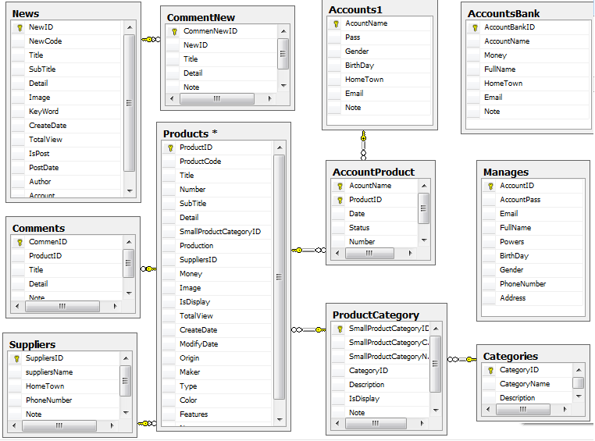

Hình 3.1: Diagram

## 4.2 Các bảng CSDL

### *4.2.1 Bảng tài khoản người quản trị*

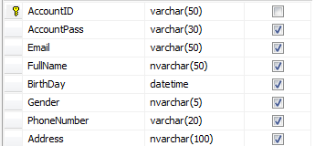

### *4.2.2 Bảng tài khoản người dùng:*

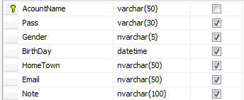

### *4.2.3 Bảng tin mới:*

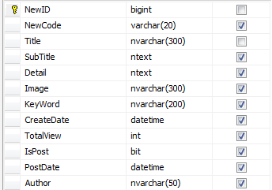

### *4.2.4 Bảng nhà sản xuất:*

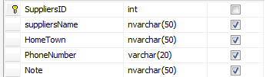

### *4.2.5 Bảng danh mục:*



### *4.2.6 Bảng danh mục sản phẩm:*

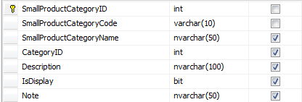

### *4.2.7 Bảng sản phẩm:*

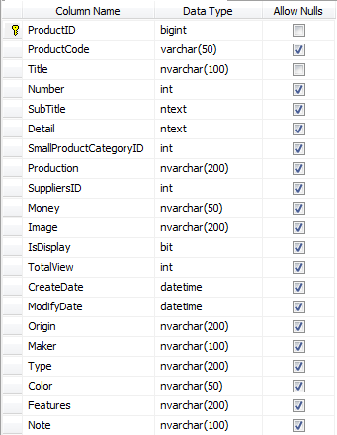

### *4.2.8 Bảng tài khoản khách hàng:*

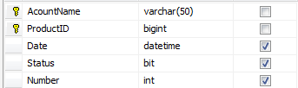

## 6. Sơ đồ phân cấp chức năng.

### *6.1 Sơ đồ phân cấp chức năng hệ thống*

Hình 3.2: sơ đồ phân cấp chức năng hệ thống

### *6.2 Sơ đồ phân cấp chức năng khách hàng*

Hình 3.3: sơ đồ phân cấp chức năng khách hàng

### *6.3 Sơ đồ phân cấp chức năng admin*

Hình 3.4: sơ đồ phân cấp chức năng admin

# CHƯƠNG IV: ĐẶC TẢ GIAO DIỆN

-Giao diện chính của chương trình bao gồm 2 phần : Phần dành cho nguời quản trị và phần dành cho khách hàng.

## Giao diện trang chủ dành cho khách hàng:

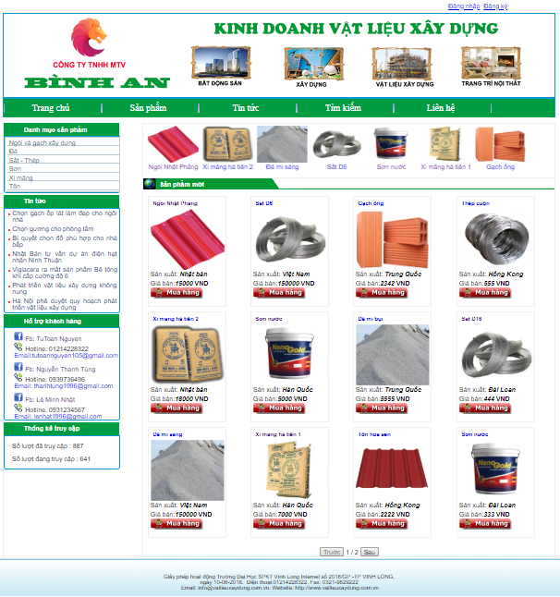

Hình 4.1: Giao diện trang chủ

Trang chủ sẽ hiện tất cả các chức năng và sản phẩm của trang web, hiển thị tất cả các loại sản phẩm.

Trang web được chia làm 4 phần:

- Phần 1(banner): Logo của trang web.

- Phần 2(Menu ngang): Bao gồm các mục trang chủ, tin tức, sản phẩm, liên hệ, giỏ hàng, đăng kí, đăng nhập. Mỗi danh mục liên kết đến một trang với nội dung khác nhau.

- Phần 3 : Bên trái là thanh Menu để giúp khách hàng tra cứu thông tin về sản phẩm bao gồm: ngói và gạch xây dựng, đá, sắt- thép, sơn, xi măng,tôn. Ngoài ra menu trái còn là nơi khách hàng có thể xem các tin tức mới, trợ giúp online, thống kê số lượt người đã và đang truy cập vào website.

- Phần 4: Ở giữa chính là các thông tin về các sản phẩm được hiển thị theo yêu cầu của khách hàng hay những thông tin mà người quản trị cung cấp cho khách hàng.  
- Phần 5: Góc phải dưới màn hình là khung chat online, hỗ trợ trực tuyến những thắc mắc của khách hàng.

### Chức năng của thanh menu



Hình 4.2: Giao diện thanh menu

-Trang chủ: khi lick vào sẽ về trang chủ của trang web.

-Sản phẩm: khi lick sẽ hiển thị tất cả sản phẩm của web.

-Tin tức: khi lick sẽ đưa người dùng chuyển qua trang tin tức.

-Tìm kiếm: khi lick vào sẽ chuyển qua trang tìm kiếm để cho người sử dụng tìm kiếm.

-Liên hệ: khi lick vào sẽ chuyển trang qua liên hệ.

### Giao diện menu Danh mục sản phẩm:

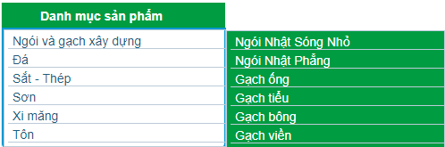

Hình 4.3: Giao diện menu danh mục sản phẩm

- Là menu chứa danh sách các loại sản phẩm vật tư xây dựng. Khách hàng có thể sử dụng menu này để làm việc. Tương ứng với một loại vật tư thì có các sản phẩm cụ thể khi kích vào một mục sẽ trả ra tất cả các thông tin sản phẩm của vật tư.

### Giao diện menu Thông tin:

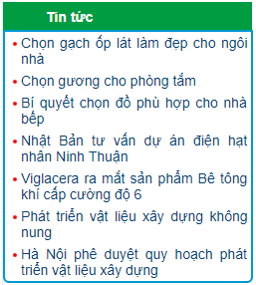

Hình 4.4: Giao diện menu thông tin

-Là menu chứa danh sách các thông tin mà người quản trị muốn giới thiệu cho khách hàng biết. Để hiểu rõ websites và các thủ tục liên quan đến việc mua hàng

### Giao diện menu Trợ giúp trực tuyến:

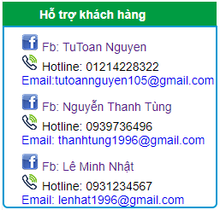

Hình 4.5: Giao diện menu trợ giúp trực tuyến

-Khi khách hàng có nhu cầu cần trợ giúp về sản phẩm hoặc tư vấn về sản phầm.

-Giao diện khi click vào Email hiển thị trên menu Trợ giúp trực tuyến:

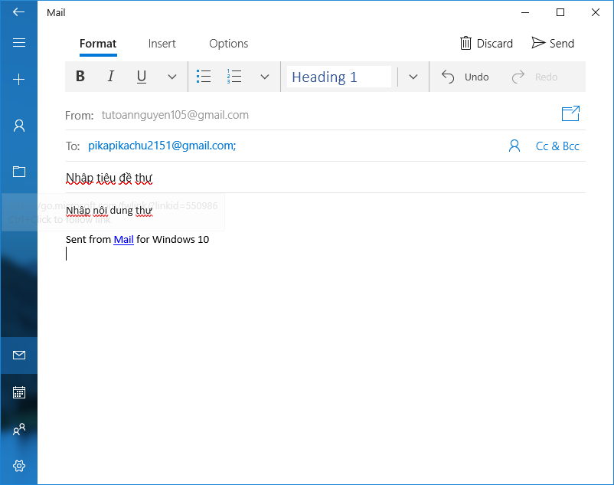

Hình 4.6: Giao diện gởi Email

### Giao diện menu Thống kê:

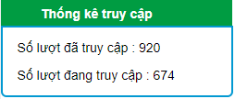

Hình 4.7: Giao diện menu thống kê

-Thống kê số người đã truy cập vào trang web, số lượng người đang online.

### Giao diện khung chat online:

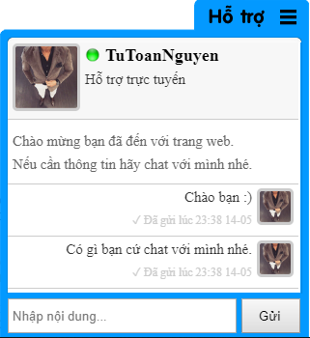

Hình 4.8: Giao diện hỗ trợ trực tuyến

-Khách hàng có thể chat trực tuyến với nhân viên hỗ trợ, để được tư vấn về các sản phẩm cũng như cách thức mua hàng, giao hàng và các thông tin khác về websites.

### Giao diện sản phẩm bán chạy:

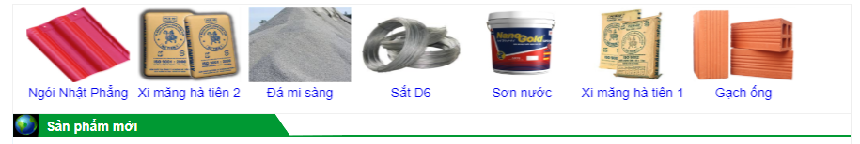

Hình 4.9: Giao diện sản phẩm bán chạy

-Các sản phẩm bán chạy được giới thiệu chạy ngang trang web, thu hút sự chú ý của người dùng khi truy cập vào website.

### Giao diện trang sản phẩm:

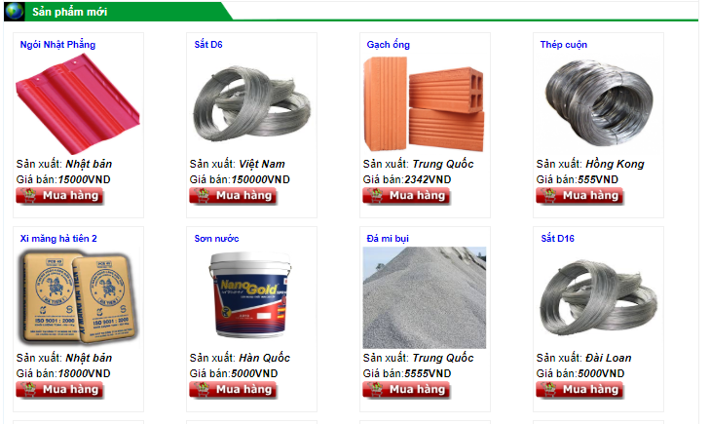

Hình 4.10: Giao diện trang sản phẩm

-Để hiển thị các sản phẩm của công ty, khách hàng có thể xem chi tiết sản phẩm, đặt mua sản phẩm thông qua nút mua hàng và tên sản phẩm.

### Giao diện chi tiết sản phẩm

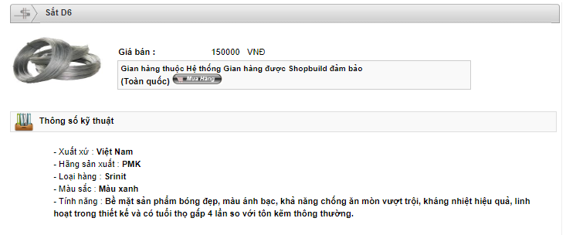

Hình 4.11: Giao diện trang sản phẩm

-Hiển thị chi tiết sản phẩm được chọn.

-Khách hàng có thể mua hàng thông qua nút mua hàng.

### Giao diện trang giỏ hàng:

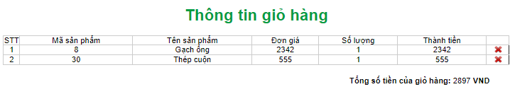

Hình 4.12: Giao diện trang giỏ hàng

-Giỏ hàng là trang lưu trữ các sản phẩm mà khách hàng đã chọn mua. Tại đây khách hàng có thể: sửa số lượng, xóa sản phẩm…

-Khách hàng có thể thêm số lượng thông qua số lượng, xóa sản phẩm bằng nút x.

### Trang tin tức

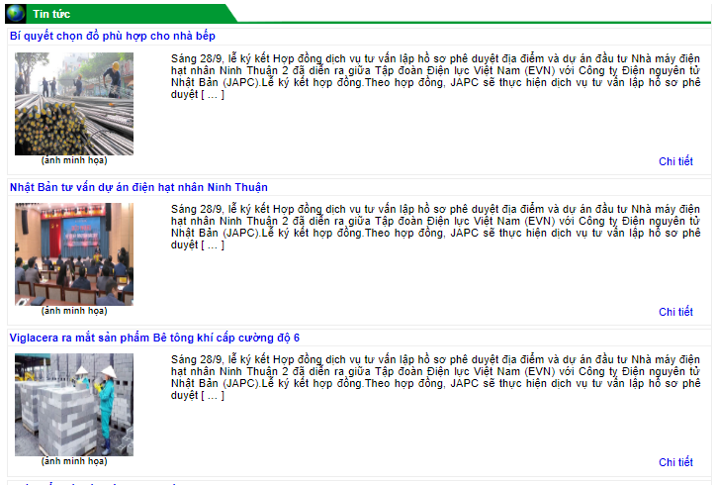

Hình 4.13: Giao diện trang tin tức

-Hiển thị các tin tức mới nhất của công ty, các thông tin đáng chú ý về công ty và sản phẩm.

-Khách hàng muốn xem tin nào thì nhấn vào tên của tin tức đó hoặc chi tiết, thì sau đó sẽ được chuyển tới trang thông tin cụ thể.

**1.10.1 Trang chi tiết tin tức:**

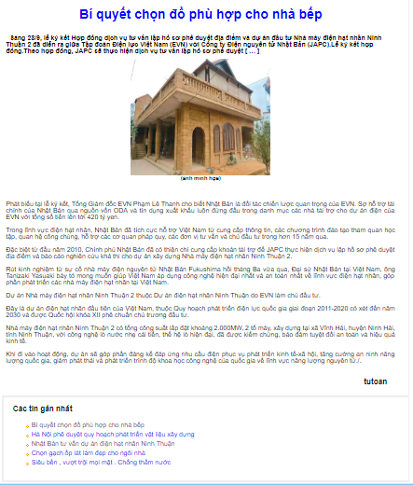

Hình 4.14: Giao diện trang tin tức chi tiết

### Trang tìm kiếm:

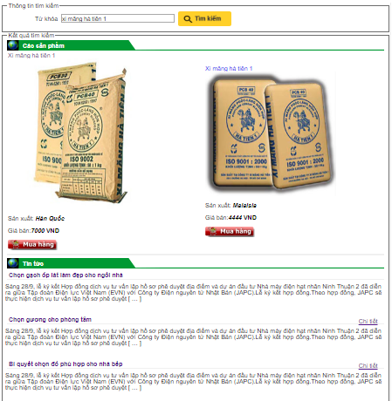

Hình 4.15: Giao diện trang tìm kiếm

-Trang tiềm kiếm dùng để giúp khách hàng tìm kiếm nhanh chóng sản phẩm cần thiết và tìm kiếm tin tức một cách nhanh nhất.

-Để tìm kiếm sản phẩm và tin tức khách hàng điền tên sản phẩm mình muốn tìm vào thanh tìm kiếm và nhấn nút tìm kiếm sau đó sẽ hiển thị sản phẩm cần thiết ra.

### Trang liên hệ:

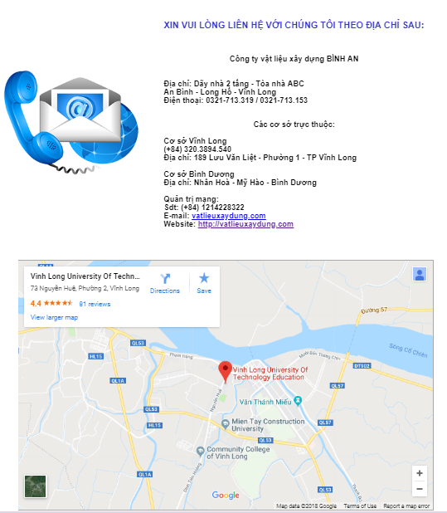

Hình 4.16: Giao diện trang tin tức

-Trang liên hệ sẽ cung cấp cho khách hàng các thông tin địa chỉ, email, số điện thoại của công ty.

-Khách hàng có thể tìm địa chỉ của công ty thông qua google map được định vị trí sẵn của công ty.

### Giao diện trang Đăng nhập:

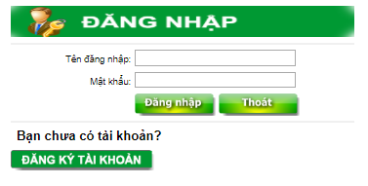

Hình 4.17: Giao diện trang đăng nhập

-Khách hàng muốn Thanh toán để mua sản phẩm thì phải đăng nhập vào websites.

-Thông tin đăng nhập bao gồm tên tài khoản và mật khẩu. Nếu chưa có tài khoản bạn hãy nhấn vào nút “ *Đăng ký tài khoản”*  để tạo tài khoản.

### Giao diện trang Đăng ký:

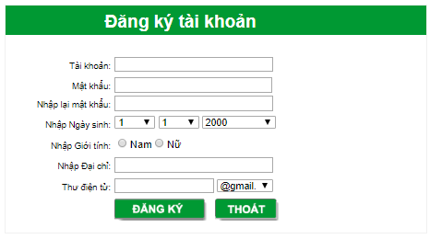

Hình 4.18: Giao diện trang đăng ký

-Để đăng ký tài khoản khách hàng phải nhập đầy đủ các trường đáng dấu * trong mục thông tin tài khoản. Hệ thống khuyên bạn nên nhập các thông tin cá nhân để tiện cho quá trình thanh toán.

## Giao diện dành cho ban quản trị.

### Giao diện trang Đăng nhập:

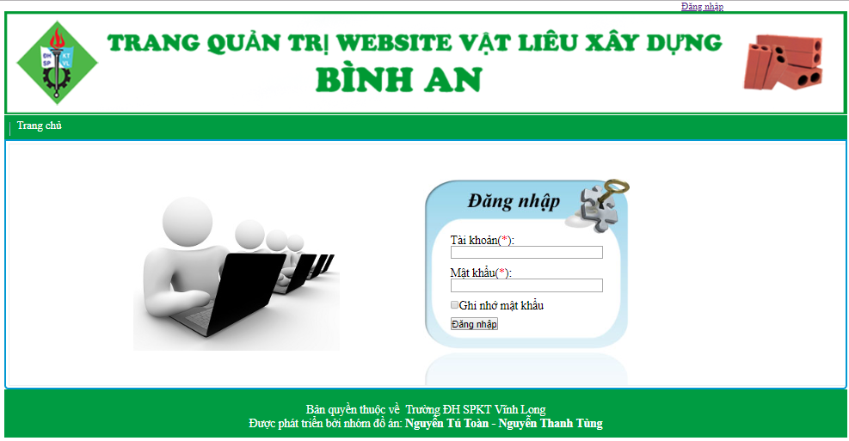

Hình 4.19: Giao diện trang đăng nhập của ban quản trị

### Giao diện trang chủ của admin:

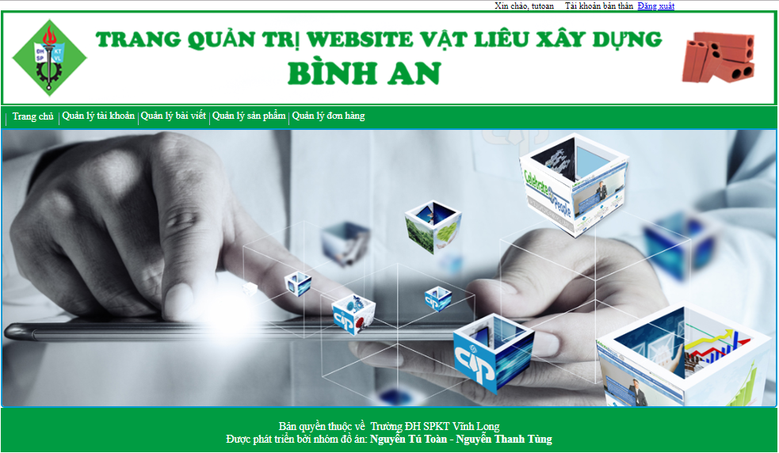

Hình 4.20: Giao diện của admin khi đăng nhập

Admin : quản lý được tài khoản, quản lý bài viết, quản lý sản phẩm, quản lý đơn hàng.

### 2.3 Giao diện trang quản lý tài khoản:

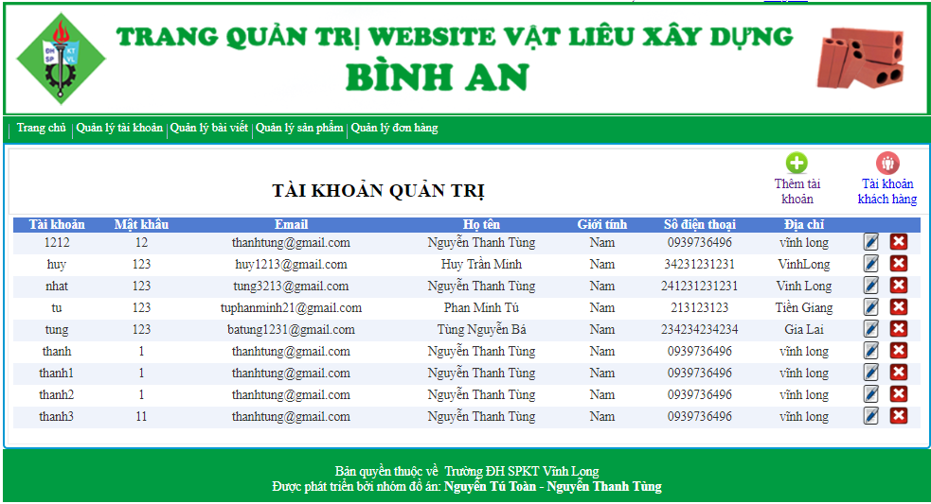

Hình 4.21: Giao diện trang quản lý tài khoản

-Trang quản lý tài khoản dùng để quản lý các tài khoản trong hệ thống, gồm thêm, sửa, xóa tài khoản quản trị và tài khoản khách hàng.

-Có một nút là button cho người sử dụng có thể chuyển đổi qua lại giữa tài khoản quản trị hoặc tài khoản khách hàng.

1. **Giao diện chỉnh sửa tài khoản quản trị:**

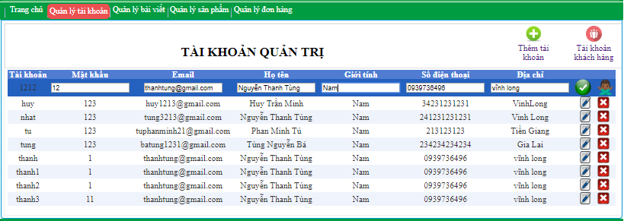

Hình 4.22: Giao diện trang chỉnh sửa tài khoản

-Giao diện chỉnh sửa tài khoản quản trị và có thể xóa tài khoản.

1. **Giao diện thêm tài khoản quản trị bài viết.**

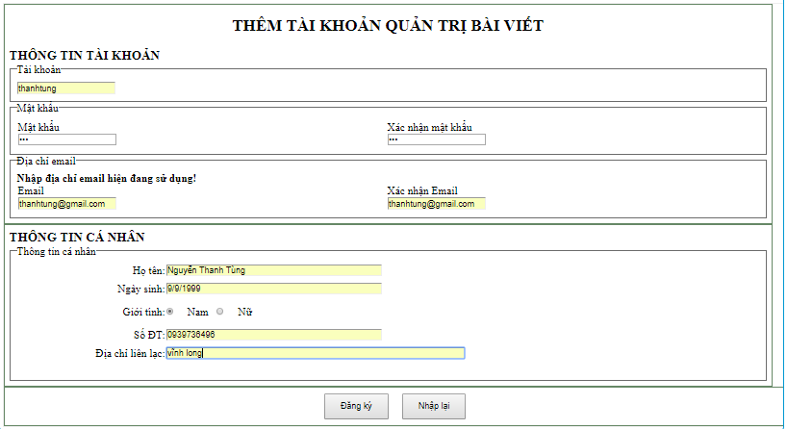

Hình 4.23: Giao diện trang thêm tài khoản quản trị

-Trang này cho phép người quản trị thêm mới một tài khoản.

1. **Giao diện tài khoản khách hàng:**

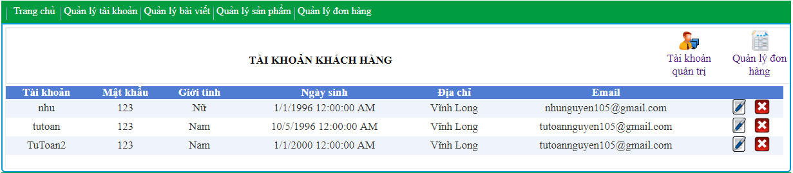

Hình 4.24: Giao diện trang tài khoản khách hàng

### Giao diện trang Quản lý bài viết:

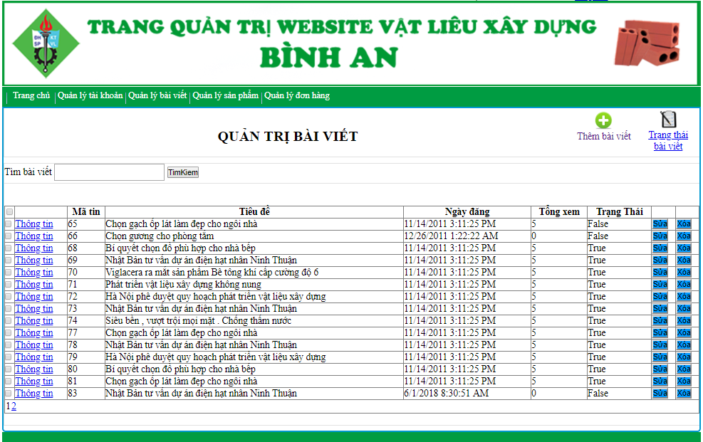

Hình 4.25: Giao diện trang quản lý thông tin

Trang quản lý thông tin dùng để chỉnh sửa, thêm và cập nhật các bài viết của công ty.

- Giao diện thêm bài viết mới.

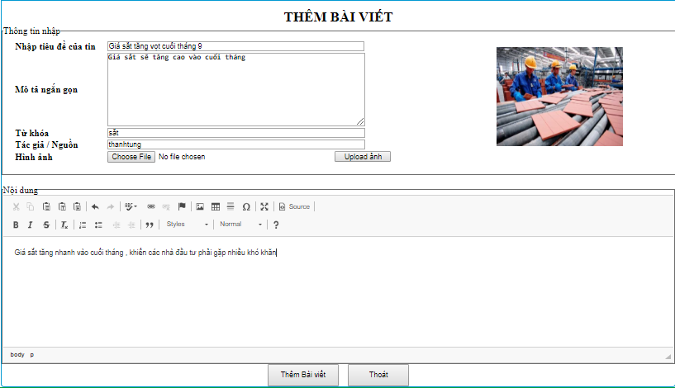

Hình 4.26: Giao diện trang thêm thông tin

-Người sử dụng có thể thêm các bài viết mới từ đây.

-Các bài viết mới sẽ được cập nhật qua trang chủ và trang tin tức của trang web.

-Giao diện trang trạng thái bài viết.

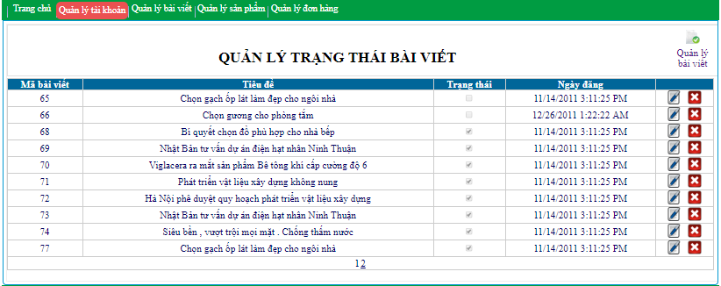

Hình 4.27: Giao diện trang quản lý trạng thái bài viết

- Người sử dụng có thể thay đổi trạng thái và ngày đăng của bài viết.

- Có hai trạng thái hiển thị và không hiển thị.

### 2.5 Giao diện trang quản lý sản phẩm:

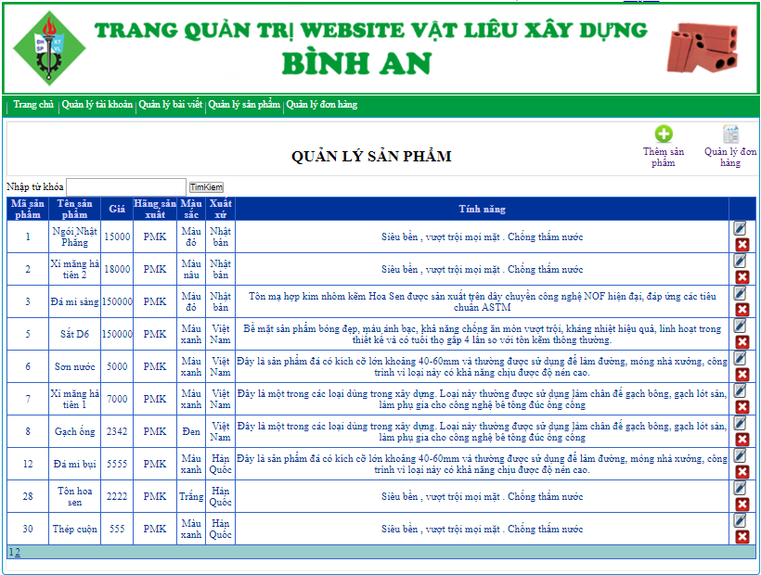

Hình 4.28: Giao diện trang quản lý sản phẩm

-Trang thêm sản phẩm.

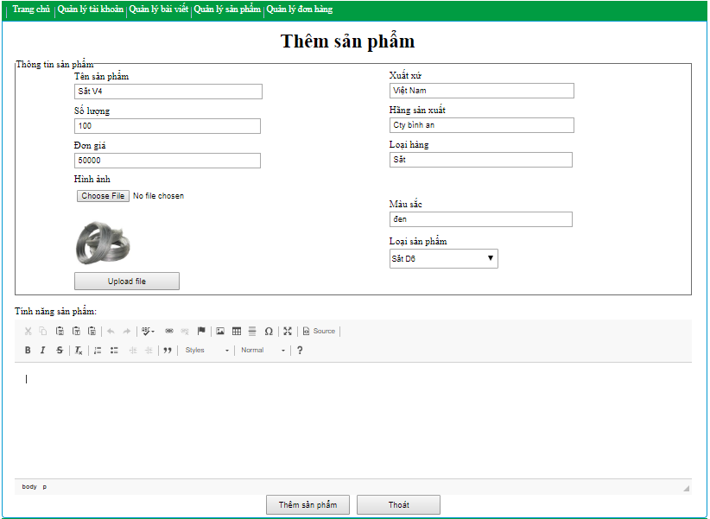

Hình 4.29: Giao diện trang thêm sản phẩm

-Giao diện chỉnh sửa sản phẩm.

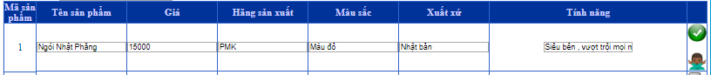

Hình 4.30: Giao diện chỉnh sửa sản phẩm

### Giao diện trang quản lý đơn hàng:

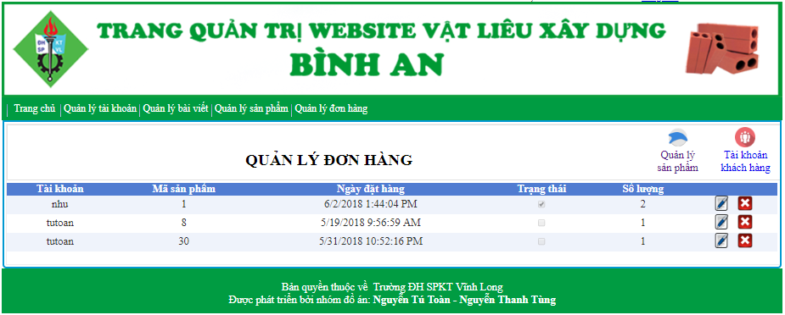

Hình 4.31: Giao diện trang quản lý đơn hàng

-Trang quản lý đơn hàng dùng để quản lý các đơn hàng mà khách hàng đặt hàng, cập nhật hoặc hủy đơn hàng.

-Trạng thái đơn hàng: đã xử lý hay chưa xử lý

# CHƯƠNG V:

# THỬ NGHIỆM VÀ ĐÁNH GIÁ CHƯƠNG TRÌNH.

## Cài đặt:

Yêu cầu hệ thống máy tính tối thiểu:

Hệ điều hành: Windows

Máy tính có kết nối Internet.

## Thử nghiệm:

Chương trình chạy tốt nhất trên trình duyệt Google Chrome và trên trình duyệt khác như FireFox, Cốc cốc, …

Các chức năng đã thiết kế chạy đúng và ổn định.

Tốc độ duyệt chương trình lần đầu tiên chưa thể nhanh vì giao diện quản trị được thiết kế hoàn toàn trên một trang asp.net.

## Đánh giá:

Về cơ bản, Website đã giới thiệu và cung cấp đầy đủ các chức năng cần thiết phục vụ cho công việc bán hàng của công ty.

# CHƯƠNG VI: KẾT LUẬN VÀ HƯỚNG PHÁT TRIỂN

**Kết quả đạt được:**

Thiết lập liên kết giữa các bảng với nhau tạo nên một hệ thống thống nhất.

Thiết lập được hầu hết các ràng buộc toàn vẹn cho cơ sở dữ liệu nhằm làm cho hệ thống hoạt động một cách khoa học hơn.

Xây dựng thành công Website quản lý vật tư xây dựng cho công ty, đáp ứng được yêu cầu của người sử dụng.

Tìm hiểu tương đối kỹ về Website

Tìm hiểu tương đối căn bản và đầy đủ về ASP.Net, CSS, JavaScript, HTML....

Phân tích thiết kế hệ thống tương đối đầy đủ.

Giao diện Website được thiết kế đơn giản, thân thiện và dễ sử dụng

**Hạn chế:**

Việc biểu diễn các thông tin trên Website chưa được linh hoạt.

Các thao tác quản lý còn chậm, chưa nhanh so với winform.

# TÀI LIỆU THAM KHẢO

[1]. https://tedu.com.vn/khoa-hoc-mien-phi/khoa-hoc-lap-trinh-aspnet.html

[2]. https://bigweb.com.vn/mau-thiet-ke-website-gioi-thieu-cong-ty-vat-lieu-xay-dung-t238.html

[3]. Phạm Hữu Khang ,C# 2005: Lập trình Windowns Form ( Tập 2).

[4]. Phạm Hữu Khang, C# 2005: Lập trình hướng đối tượng ( Tập 3).

[5]. Phạm Hữu Khang, C# 2005: Lập trình cơ sở dữ liệu( Tập 4).